

**ФЕДЕРАЛЬНАЯ СЛУЖБА ПО ВЕТЕРИНАРНОМУ И ФИТОСАНИТАРНОМУ НАДЗОРУ**

**АЛТАЙСКИЙ ФИЛИАЛ ФЕДЕРАЛЬНОГО ГОСУДАРСТВЕННОГО БЮДЖЕТНОГО УЧРЕЖДЕНИЯ «ФЕДЕРАЛЬНЫЙ ЦЕНТР ОЦЕНКИ БЕЗОПАСНОСТИ И КАЧЕСТВА ЗЕРНА И ПРОДУКТОВ ЕГО ПЕРЕРАБОТКИ»  
(Алтайский филиал ФГБУ «Центр оценки качества зерна»)**

**г. Барнаул, Комсомольский пр-т, д. 80г, 656056  
тел./факс 8(3852) 50-34-04, e-mail:** [**altai@fczerna.ru**](mailto:altai@fczerna.ru) **ОГРН 1037739548032, ИНН 7729133509, КПП 222503001, ОКВЭД 71.20, 85.30, 81.29.1, 75.00 ОКПО 41084090**

**Раскорчевка: возрождение сада с помощью проекта рекультивации**

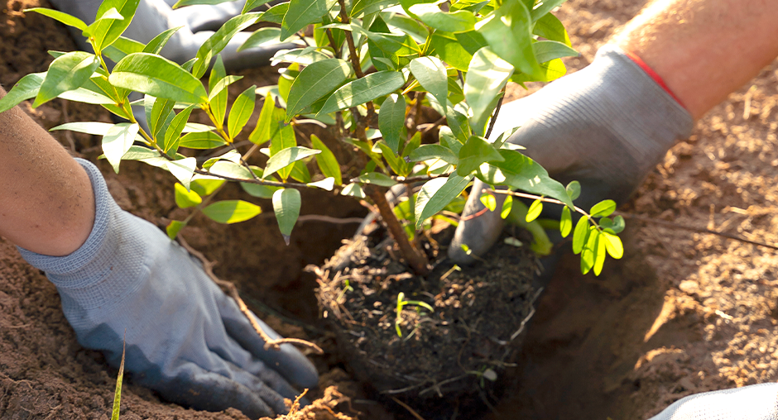

Как известно, садовые насаждения имеют свой период сельскохозяйственной эксплуатации, когда аграрии регистрируют максимальный объем плодоношения. Самыми эффективными в этом смысле признаны интенсивные сады: они быстрее выходят на «проектную мощность» благодаря использованию карликовых сортов деревьев. Максимального объема плодоношения такие сады в среднем достигают всего за 5 лет, тогда как посадки из сильнорослых деревьев – за несколько десятков лет.

Другим показателем «работы» сада является его долговечность. Сильнорослые деревья обычно могут приносить пользу 50-60 лет, среднерослые – 25-30 лет, а для карликовых и слаборослых насаждений этот показатель обычно составляет около 15 лет.

Со временем деревья стареют, и плодоношение снижается. В этот момент перед садоводами встает закономерный вопрос: что дальше делать с посадками? Возродить сад позволяют проекты рекультивации с использованием раскорчевки, которые разрабатываются специалистами ряда филиалов ФГБУ «Центр оценки качества зерна». Они делятся на два этапа: технический и биологический.

Проект обновления сада может носить частичный или полный характер. В первом случае необходима только точечная замена старых деревьев, тогда как полная раскорчевка подразумевает массовое удаление всей растительности и подготовку участка для высадки новых саженцев.

— Для самой раскорчевки используют специальную технику, которая в том числе может удалять из земли каждое дерево целиком вместе с корнем. Если же такой возможности нет, то стволы распиливают по частям, оставляют пни высотой до 40 см, которые затем отдельно выкорчевывают, — рассказывает главный специалист органа инспекции Алтайского филиала Центра оценки качества зерна Тарас Загребельный.

В начале первого этапа весь сад делится на квадраты, с которых будут поэтапно удалять старую растительность. Заранее предусматриваются и площадки для складирования древесных остатков, а также варианты подъезда к ним машин и техники. Это важный нюанс, поскольку стволы, ветки и пни должны будут храниться некоторое время без ущерба для почвы. Не должна она быть испорчена и колесами транспорта или гусеницами бульдозера. Поэтому здесь снимается плодородный слой, который аккуратно складируется неподалеку.

Сами деревья распиливаются по определенной технологии: начинают с самых крупных веток, переходя на крону. Следующими идут стволы, выкорчевываются пни, вывозятся остатки древесины с площадок для хранения.

С каждого квадрата будущего нового сада бульдозером снимается плодородный и условно плодородный слои почвы. Первый обычно составляет до 30 см. Это так называемый «корнеобитаемый» слой, в котором содержится больше всего гумуса. Условно плодородный слой составляет уже до 50 см. Финальной стадией подготовки площадки под сад является засыпка ям минеральным грунтом, формирование откосов, которые помогают избежать перепада высот.

Затем участку нужно дать «отдохнуть» – будущий сад оставляют почти на неделю. За это время происходит усадка земли. Только потом можно в обратном порядке слоями наносить указанные слои почвы, проводить дискование и культивацию, которые помогают придать почве мягкость.

Наконец, в завершение требуются отбор проб почвы и их лабораторные исследования – они должны подтвердить, что в результате проведенных работ не снизилось плодородие. Если произошло снижение, то почву восстанавливают при помощи удобрений и агротехнических средств.

Далее уже начинается биологический этап проекта, который подразумевает подбор новых саженцев, выбор оптимальных культур и высадку деревьев.

— Обычно проекты раскорчевки реализуются поздней осенью, хотя могут проводиться и в любое время года. Главное условие – выбирать время с минимальным вероятным количеством осадков, чтобы они не помешали работам, — отмечают в Алтайском филиале Центра оценки качества зерна.

Проекты рекультивации разрабатывают на основе Постановления Правительства РФ от 10.07.2018 г. №800 «О проведении рекультивации и консервации земель». Как правило, они рассчитаны на 3 года. Рекультивация позволяет аграриям приводить почвы в исходное состояние, в том числе «реанимировать» свои плодовые сады.